# 效果：

|  |
| --- |
|  |

# 素材：

|  |
| --- |
|  |

# 步骤：

## 1，新建一个文件，把素材放进去

|  |
| --- |
|  |

## 2.点击裁切工具，现在选项栏中的比例一栏选中1：1方形

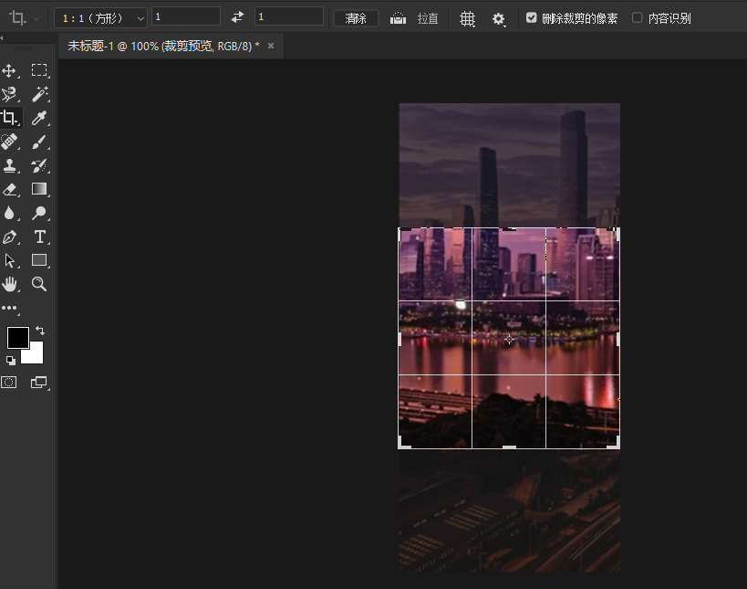

## 3.我们只需要上方的大厦，把裁剪窗口移动到上面的大厦

|  |
| --- |
|  |

### 提交变换

|  |
| --- |
|  |

## 4.图像太小，我们把它放大一倍

|  |
| --- |
|  |

## 5.点击滤镜-扭曲-切变，弹出切变对话框

|  |
| --- |
|  |

## 6.把原本在中间的那条线拖动到最左端

|  |
| --- |
|  |

### 点击确定

|  |
| --- |
|  |

## 7.使用矩形选框工具把上面的界线的部分选中，点击编辑-填充，选择内容识别

|  |
| --- |
|  |

### 点击确定

|  |
| --- |
|  |

## 8.发现还是有点不自然，我们有两种处理方法，第一种是使用仿制图章，第二种是把填充多做2次

|  |  |  |
| --- | --- | --- |
|  | 填充-内容识别3次 | 使用仿制图章 |

## 9，选中一个图层，点击图像-图像旋转-垂直翻转画布

|  |
| --- |
|  |

## 10.点击滤镜-扭曲-极坐标

|  |
| --- |
|  |

## 如果图像清晰度不够，可以把它复制一份，把复制那一份的混合模式改为叠加，然后可以合并两个图层或者盖印一个图层

### 最终效果：

|  |
| --- |
|  |